a卷

选择题

1、（B）目录存放着 Linux 的源代码。 A、/etc B、 /usr/src C、 /usr D、 /home

2、设备驱动程序是内核的一部分，下面的描述不正确的是：(D )

A、设备驱动完成对设备的初始化和释放。 B、设备驱动把数据从内核传送到硬件和从硬件读取数据。 C、设备驱动读取应用程序传送给设备文件的数据和回送应用程序请求的数据。 D、设备驱动程序可以使用户更加仔细的了解硬件的细节。

3、以下哪种方式不是 Linux 操作系统中任务之间通信方式。（C ）

A、信号量 B、消息队列 C、邮件 D、共享内存

4、通常所讲的交叉编译就是在 X86 架构的宿主机上生成适用于 ARM 架构的（ A）格式 的可执行代码。

A 、elf B、exe C、 pe D、 sh

1. 不属于服务器端的准备过程的是（D）

A. socket() B.get() C.listen() D.accept()

6、通常，用户编写的程序中所使用的地址是( A)。

A. 逻辑地址 B．物理地址 C. 绝对地址 D．内存地址

7、设备的打开、关闭、读、写等操作是由( D)完成的。

A. 用户程序 B．编译程序 C. 设备分配程序 D．设备驱动程序

8、多个进程的实体能存在于同一内存中，在一段时间内都得到运行。这种性质称作进程的( B)。 A．动态性 B．并发性 C. 调度性 D．异步性

9、Linux 操作系统支持多种设备，这些设备的驱动程序不包括以下的那一项特点（ C）

A、设备驱动可以使用标准的内核服务如内存分配、中断和等待队列等。 B、大多数 Linux 设备驱动可以在需要的时候加载到内核，同时在不再使用时被卸载。 C、当系统启动及设备驱动初始化后，驱动程序将维护其控制的设备。如果一个特有 的设备驱动程序所控制的物理设备不存在，将会影响整个系统的运行。 D、Linux 设备驱动程序可以集成为内核的一部分。在编译内核的时候，可以选择把哪 些驱动程序直接集成到内核里面。

10、每个设备文件都对应有两个设备号，而标识该设备的种类，也标识了该设备所使用的驱动程序的识别号是指( A) A、主设备号 B、次设备号 C、块设备号 D、字符设备号

二、判断题。注意：只判断不改错不得分（每小题 2 分，共 10 分）

1、普通进程可以通过管道机制同守护进程进行通信。

错误 。可以用命名管道FIFO，不能用无名管道，因为无名管道通讯方式必须要在有亲缘关系的进程中实现。

1. 在应用程序中不可以采用中断的方法来访问外部 I/O 设备。对

3、命名管道在完成进程间通信的任务后，系统就将资源回收，不能再被任何进程读或写了。

错误。当共享管道的进程执行完所有I/O操作后，命名管道将继续保存在文件系统中以便以后使用。

4、在 Linux 系统中，当一个进程 fork（）一个新的子进程时，父进程产生子进程时，只分配一个指向父进程的指针向量，当子进程执行时才从父进程那复制一份为自己所用。 对。

5、进程 ID 为 1 通常是 init 进程，在自举过程结束时由内核调用。init 进程绝不会终止， 它是一个系统进程，并且以超级用户特权运行。

错误。它是一个普通的用户进程。

1. 填空题（每空 1 分，共 20 分）

1．Qt中使用（信号和槽）机制处理跨对象之间的调用

1、任务总共有五个状态：休眠状态、（就绪状态）、（运行状态）、中断服务状态和 （等待状态），在任何时候，一个任务只会处于其中的某一个状态。

2、嵌入式软件的分类：（系统）软件、（支撑）软件和（应用）软件。

3、 LINUX 使用的进程间通信方式有：管道和命名管道、（ 消息队列）、（共享内存 ）、（信号 ）、 套接字、信号量。

4、（任务（进程和线））是实现多道程序并发执行的必要基础。多个任务间的关系可以 分为（同步）和（通信）两种。

5、加载驱动的命令是：（insmod），创建设备结点的命令是：（ mknod）。

6、在 linux 网络编程中，主要有两种通信方式：（ tcp协议通信）和（UDP协议通信 ）。

7、Linux 进程中包含 3 个段（ 数据段）、（堆栈段 ）和（代码段 ）。

8、查看本机 IP 地址的命令是（ifconfig ）

四简答题

1、 试说明 wait()与 waitPid()的区别。

（1）在一个子进程终止前， wait 使其调用者阻塞，而 waitpid 有一选择项，可使调用者不阻塞。 （2）waitpid 并不等待第一个终止的子进程—它有若干个选择项，可以控制它所等待的特定进程。 （3）实际上 wait 函数是 waitpid 函数的一个特例。 waitpid 函数提供了 wait 函数没有提供的三个功能： (1) waitpid 等待一个特定的进程(而 w a i t 则返回任一终止子进程的状态)。 (2) waitpid 提供了一个 w a i t 的非阻塞版本。有时希望取得一个子进程的状态，但不想阻塞。 (3) waitpid 支持作业控制（以 WUNTRACED 选择项）。

2、 什么是守护进程？守护进程的特征有哪些？

(5) 其他初始化工作 2、守护进程（ daemon）是生存期长的一种进程。它们常常在系统引导装入时起动，在系统关闭时 终止。因为它们没有控制终端，所以说它们是在后台运行的。 守护进程特征： （1）所有守护进程都以超级用户（用户 I D 为 0）的优先权运行。 （2）没有一个守护进程具有控制终端—终端名称设置为问号（？）、终端前台进程组 I D 设置为－1。 缺少控制终端可能是精灵进程调用了 s e t s i d 的结果。 （3）除 u p d a t e 以外的所有精灵进程都是进程组的首进程，对话期的首进程，而且是这些进程组 和对话期中的唯一进程。u p d a t e 是它所在进程组和对话期中的唯一进程，但是该进程组的首进 程（可能也是该对话期的首进程）已经终止。 （4）所有这些守护进程的父进程都是 i n i t 进程

3、 I/O 端口设备的访问方法有哪两种？请简要说明。

3、第一种方法是直接使用 I/O 端口操作函数：在设备打开或驱动模块被加载时就申请 I/O 端口区域， 之后用 inb（）、outb（）等进行端口访问，最后在设备关闭或驱动模块被卸载的时候释放 I/O 端口 范围。 第二种方法是将 I/O 端口映射为内存来进行访问：在设备打开或驱动模块被加载时，申请 I/O 端口 区域并使用 ioport_map()映射到内存，之后使用 I/O 内存的函数进行端口访问，最后在最后在设备关 闭或驱动模块被卸载的时候释放 I/O 端口并释放映

4、简述用信号集的编程模型实现信号编程的基本

答：sem init 初始化数据量

Sem time 一直阻塞，直到信号量大于0

Sem timewaite 等待一段时间后再阻塞

Sem host 增加信号

Sem destroy 删除信号量

5. Qt中使用的GUI编程机制处理跨对象之间的调用，简述该机制的好处

Qt是基于C++的跨平台的图形用户界面应用程序框架。 首先就是跨平台特性。 Qt支持多数主流操作系统。 但MFC只用于Windows界面开发。 开源特性。 QT提供了源代码，方便用户学习及开发。 具有良好的封装机制。 各个模块相互协作，易于理解。 丰富的API函数，提高了用户的实际开发效率。

6. 请比较 MiniGUI和Qt两种编程模型的异同，并说明具体项目中如何对待。

MiniGUI是一个图形用户界面支持系统，通常的GUI编程概念均适用于MiniGUI编程，如窗口和事件驱动编程等。在传统的GUI图形系统模型中，键盘和鼠标动作产生由应用程序不断轮询的事件。这些事件通常被发送到具有焦点的窗口，而应用程序把这些事件交由和该窗口相关联的例程来处理。

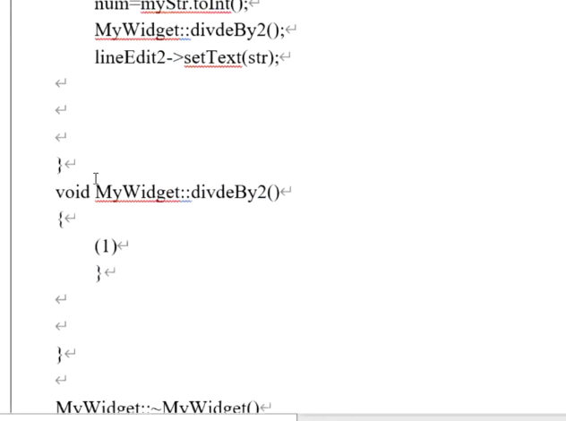

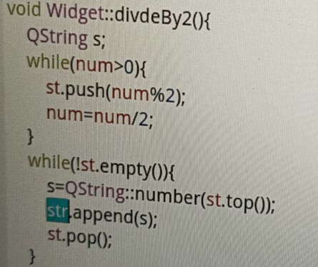

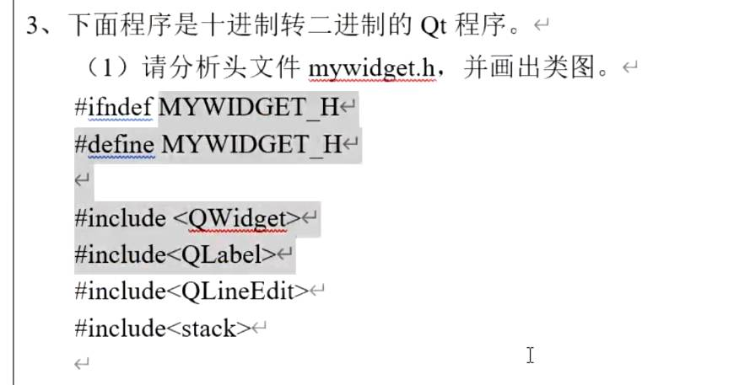

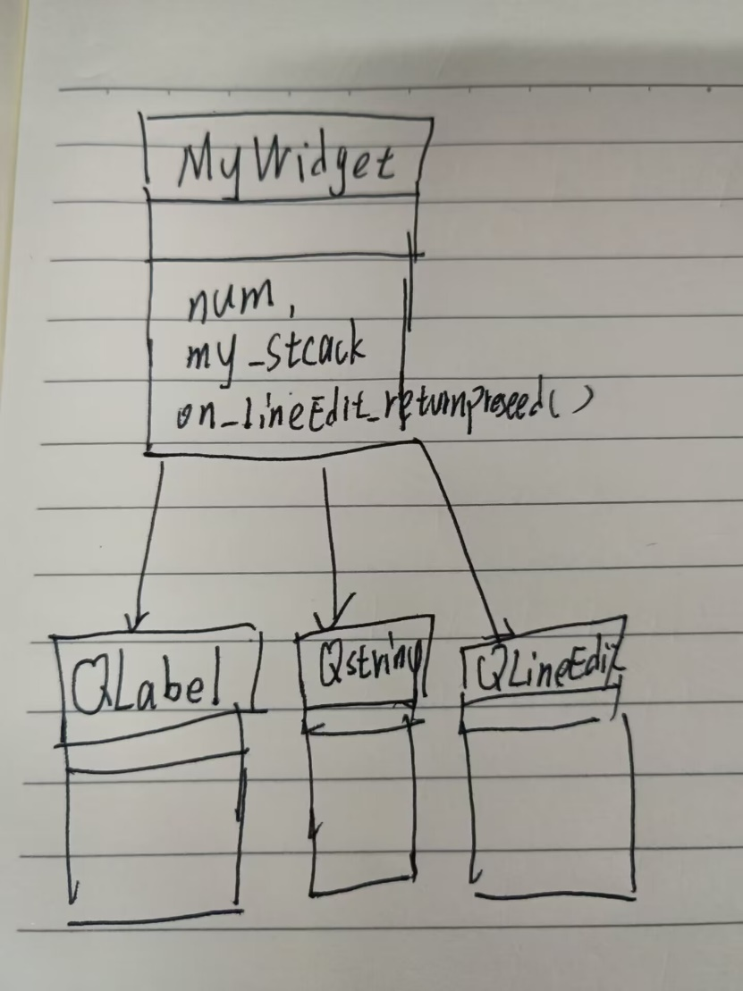

下面三个类继承于mywidget

然后就上面写mywidget的属性